بشكل سهل حروف العله بهـ الرسمه عشان تتذكروها
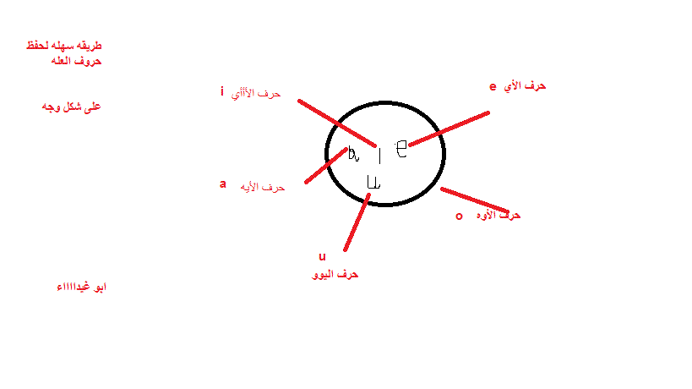
a and an
هي عبارة عن أدوات تعريف تسبق الكلمات المفردة فقط وتختفي بالجمع
نضع an قبل الكلمات التي تبدأ ب Vowel lettersوهي حروف العلة الخمسة ( Aa, Ee, Ii, Oo, Uu )
مثل :
This is an apple
I have an orange
أما a فنضعها قبل consonant letters وهي الخروف الساكنة وهي بقية الحروف الإنجليزية
مثل :
I see a horse
That is a pen

